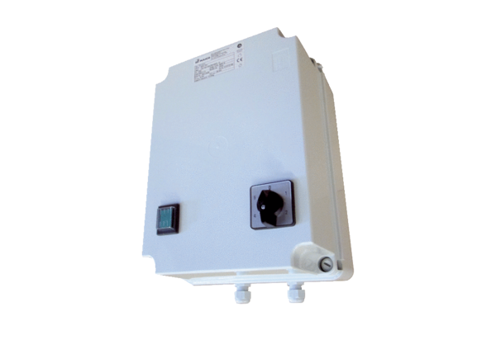5-ступенчатый трансформатор TR 2,5-2Комплект поставки: 1 штукАссортимент: C
Номер артикула: 0157.0149Изготовитель: MAICO

